**Wien2k 赝势检测**

## 结构优化

首先在当前目录新建文件夹，例如起名为vasp，在此文件夹中首先进行多压力点优化。（多压力点优化步骤见VASP的文档，本文档以vasp软件进行几何优化作预处理为例）

## 准备文件

0-Rename.sh, 1-sub.pbs, 2-job.sh三个脚本

（所有输入文件均在Wien2k_INPUT.rar中）

**chmod +x 0-Rename.sh, 2-job.sh （**赋予权限）

## 脚本内容

**0-Rename.sh (依赖phonopy)**

#!/bin/sh

#Edit by Linziyue

#本系列包含0，1，2三个脚本（按顺序），开始之前，需要在vasp文件夹内先计算多压力点优化，然后执行本脚本进行拷贝和格式转换

#注意，拷贝之后将cif文件名（压力）填补至同一位数，便于脚本进行处理，比如500，就改为0500

#脚本1，2中的循环也遵循以上规则

#最后输出的体积单位已转换为立方埃

if [ -d CIF ];then

rm -r CIF

fi

mkdir CIF

for i in 0 250 500 750 1000 1250 1500 1750 2000 2250 2500 2750 3000 #需要取的压力，单位为kbar

do

cp vasp/CONTCAR_$i CIF/

cd CIF/

phonopy -c CONTCAR_$i --symmetry --tolerance=0.01

rm BPOSCAR

mv PPOSCAR CONTCAR_$i

cabal poscar cif <CONTCAR_$i> CONTCAR_$i.cif

mv CONTCAR_$i.cif $i.cif

cd ..

echo "***********"

echo "Job Rename $i done"

echo "***********"

done

echo "*************"

echo "All Jobs Done"

echo "*************"

**1-sub.pbs**

#!/bin/bash

#Edit by Linziyue

#PBS -N wien2k_cal

#PBS -l nodes=1:ppn=12

#PBS -j n

#PBS -e ${PBS_JOBNAME}.err

#PBS -o ${PBS_JOBNAME}.out

cd $PBS_O_WORKDIR

NP=`cat $PBS_NODEFILE|wc -l`

cat $PBS_NODEFILE > nodes.info

for i in 0500 0750 1000 1250 1500 1750 2000 2250 2500 2750 3000

do

if [ -d "$i" ];then

rm -r $i

fi

mkdir $i

cp CIF/$i.cif $i;

cd $i ; cif2struct $i.cif

init_lapw1 << EOF

N

a

c

c

c

13

0.99

c

2000

0

c

n

EOF

sed -i "s/EF= 0.50000/EF= 2.0/" $i.in1 #这两行是否加上以及值的修改我还没有弄清楚，一般可以通过加上或去掉这两行来正常执行此脚本。（每个文件夹中正常输出broyd文件），了解如何修改此参数的同学欢迎与我进一步讨论。

sed -i "s/7.00/8.00/" $i.in1

run_lapw >1og 2>&1 &

cd ..

done

sleep 3m

**2-job.sh**

#!/bin/sh

#Edit by Linziyue

echo "Let's Rock"

if [ -f job.txt ];then

rm job.txt

fi

if [ -d scf ];then

rm -r scf

fi

mkdir scf

for i in 0500 0750 1000 1250 1500 1750 2000 2250 2500 2750 3000

do

cp $i/$i.scf scf/

echo "***********"

echo "Job $i done"

echo "***********"

done

echo "*************"

echo "All Jobs Done"

echo "*************"

cd scf

grepline :ENE '*.scf' 1 > scf.analysis

grepline :VOL '*.scf' 1 >> scf.analysis

#拷贝任意一个压力下的struct文件

cp ../3000/*.struct scf.struct

eplot_lapw << EOF

vol

0

B

EOF

## 提交脚本

**./0-Rename.sh**

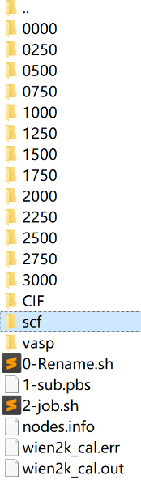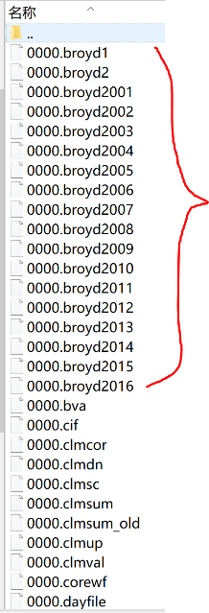**qsub 1-sub.pbs**

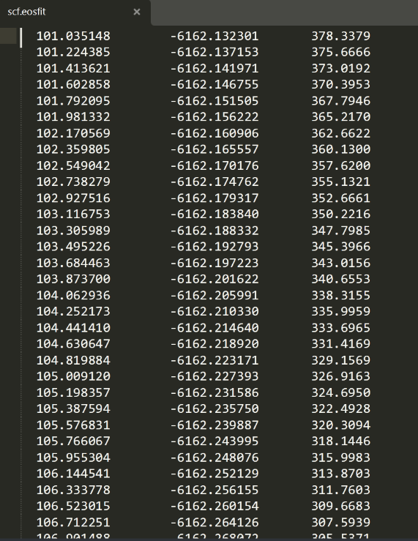**./2-job.sh**

输出结果如图所示，执行0-Rename后产生CIF文件夹。

提交1-sub.pbs后，每个压力点会输出一个文件夹，且应有较多的broyd文件。

执行2-job.sh后，会输出scf文件夹，需要画图的数据在此文件夹内。

用于画图的文件名为：scf.eosfit，如右图，其中第一列为体积，第三列为压强

压强单位为GPa, 体积换算为立方埃需要乘0.148187。

## 五、线性拟合

B-M状态方程E-V曲线拟合教程：

http://blog.sciencenet.cn/blog-3388193-1152915.html

点击工具-拟合函数生成器

如要对P-V状态方程拟合，表达式为：

x=(3/2)*B0*((V0/y)^(7.0/y)-(V0/y)^(5.0/3))*(1+(3.0/4)*(B1-4)*((V0/y)^(2.0/3)-1))

其中x为压强，y为体积；参数B0 B1 V0。